#### KAΡΤΕΛΑ καρδιολογικου ελεγχου

|  |  |
| --- | --- |
| καρτα2 | **Ημ/νια:** {{ date }}  **---**  **{{ owner }}**  **« {{ petName }} »**  {{ breed }}  {{ sex }} {{ weight }} kg  Ηλικία: {{ age }} |

**Θεόδωρος Σινάνης DVM, MSc**

*Κτηνίατρος, Απόφοιτος Α.Π.Θ.,*

*Μεταπτυχιακό δίπλωμα ειδίκευσης στην εσωτερική Παθολογία ζώων συντροφιάς.*

*Μετεκπαιδευθείς στην Καρδιολογία-Υπερηχοκαρδιογραφία των ζώων συντροφιάς*

*στην καρδιολογική μονάδα της Εθνικής Κτηνιατρικής Σχολής του Παρισίου.*

*(École Nationale Vétérinaired'Alfort)*

*Μέλος Ευρωπαϊκού Κολλεγίου Καρδιολόγων - κτηνιάτρων*

**Σχόλια**

**Ιστορικό:**

* Παραπέμπων κτηνίατρος:**{% if referVet %} {{ referVet }}.{% else %} -{% endif %}**
* {{ cardiologicalAnalysis }}{% if historic %}{% for moment in historic %}
* {{ moment }}{% endfor %}{% endif %}
* Ακτινολογικός έλεγχος θώρακα: {{ radiologicalChestAnalysis }}
* Φαρμακευτική αγωγή μέχρι σήμερα: {% if medication %}{% for med in medication %}**{{ med.medicationGreekMenu }}** ({{ med.doseNumber }} {{ med.unitOfMeasurementMenu }} {{ med.doseMenu }}){% if not loop.last %}, {% endif %}{% endfor %}{% else %}**ουδεμία**{% endif %}**.**

**Κλινικά ευρήματα:**

* Ακροαστικά ευρήματα: {% if rythm %}{{ rythm }} {% endif %}{% if auditoryFindings %} {{ auditoryFindings.systolicGreekMenu }}, {{ auditoryFindings.degreeGreekMenu }}, {{ auditoryFindings.auscultationGreekMenu }} τύπου φύσημα, με σημείο μέγιστης ακροασιμότητας στο {{ auditoryFindings.auditoryGreekMenu }}, στην {{ auditoryFindings.heartGreekMenu }} της καρδιάς, στο ύψος της {{ auditoryFindings.valveGreekMenu }}.{% else %}συστολικό, 3ου βαθμού (3/6), φύσημα προώθησης, ακροάσιμo στο αριστερό ημιθωράκιο, στη μεσότητα-βάση της καρδιάς, στο ύψος της αορτικής βαλβίδας.{% endif %}
* {{ auditoryLung }}
* {{ cough }}
* {{ heartRate }}
* {% if mucous %}{% if mucous**==**’ΔΕ.’ %}Χροιά βλεννογόνων: {{ mucous }} {% else %}{{mucous}} {% endif %} {% endif %}
* {% if dental %}{% if dental **==**’ΔΕ.’ %}Οδοντική τρυγία: {{ dental }} {% else %}{{ dental }} {% endif %} {% endif %}
* {{ bodyWeight }}.
* {{ lymph }}

 **Αποτελέσματα**

Η εξέταση πραγματοποιήθηκε με καρδιολογικές μονοκρυσταλλικές κεφαλές phased array (P 2-9 & P 1-5 mHz).

{% if PDF %}

|  |  |  |  |
| --- | --- | --- | --- |
| **Παράμετροι** |  | **Παράμετροι** |  |
| RVDd | {% if PDF.RVDd %}{{ PDF.RVDd }}{% else %}7,3{% endif %} mm | Ao Vmax | Vmax = {% if PDF.AoVmax %}{{ PDF.AoVmax }}{% else %}2,24{% endif %} m/s |
| IVSd | {% if PDF.IVSd %}{{ PDF.IVSd }}{% else %}10,7{% endif %} mm | Ao reg. dec. time | 93 ms |
| LVDd | {% if PDF.LVDd %}{{ PDF.LVDd }}{% else %}40,7{% endif %} mm | P Vmax | Vmax = {% if PDF.PVmax %}{{ PDF.PVmax }}{% else %}1,15{% endif %} m/s |
| PWd | {% if PDF.PWd %}{{ PDF.PWd }}{% else %}9,8{% endif %} mm | Ant. mitral leaflet | 3,6 mm |
| IVSs | {% if PDF.IVSs %}{{ PDF.IVSs }}{% else %}14,4{% endif %} mm | Mitral E/A wave | {% if PDF.MitralE %}{{ PDF.MitralE }}{% else %}0,73{% endif %} /{% if PDF.Awave %}{{ PDF.Awave }} {% else %}- {% endif %}({% if PDF.MVEA %}{{ PDF.MVEA }}{% else %}-{% endif %}) |
| LVDs | {% if PDF.LVDs %}{{ PDF.LVDs }}{% else %}26,3{% endif %} mm | DT | {% if PDF.DT %}{{ PDF.DT }}{% else %}-{% endif %} ms |
| PWs | {% if PDF.PWs %}{{PDF.PWs}}{% else %}13,5{% endif %} mm | RA/LA | 0,9 |
| FS | {% if PDF.FS %}{{ PDF.FS }}{% else %}35{% endif %} % | Mit. reg. Vmax | {% if PDF.MRVmax %}{{ PDF.MRVmax }}{% else %}-{% endif %} m/s |
| LA- Ao | {% if PDF.LA %}{{ PDF.LA }}{% else %}29{% endif %}-{% if PDF.Ao %}{{ PDF.Ao }}{% else %}19,7{% endif %} mm | Tric. reg. Vmax | {% if PDF.TRVmax %}{{ PDF.TRVmax }}{% else %}-{% endif %} m/s |
| LA/Ao | {% if PDF.LAAo %}{{ PDF.LAAo }}{% else %}1,47{% endif %} | PT/Ao | 1 |

{% else %}

|  |  |  |  |
| --- | --- | --- | --- |
| **Παράμετροι** |  | **Παράμετροι** |  |
| RVDd | 7,3 mm | Ao Vmax | Vmax = 2,24 m/s |
| IVSd | 10,7 mm | Ao reg. dec. time | 93 ms |
| LVDd | 40,7 mm | P Vmax | Vmax = 1,15 m/s |
| PWd | 9,8 mm | Ant. mitral leaflet | 3,6 mm |
| IVSs | 14,4 mm | Mitral E/A wave | 0,73/0,54 (1,34) |
| LVDs | 26,3 mm | DT | 88 ms |
| PWs | 13,5 mm | RA/LA | 0,9 |
| FS | 35 % | Mit. reg. Vmax | - m/s |
| LA- Ao | 29-19,7 mm | Tric. reg. Vmax | - m/s |
| LA/Ao | 1,47 | PT/Ao | 1 |

{% endif %}

## Ερμηνεία υπερηχογραφικής εξέτασης

Περιγραφή: Περιγραφή: ac387 **Δεξιά παραστερνική και διακοιλιακή λήψη στο επίπεδο των θηλοειδών μυών (m-mode):**

* Φυσιολογικές διαστάσεις της αριστερής κοιλίας κατά το τέλος της διαστολικής και συστολικής φάσης.
* Φυσιολογική κινητικότητα και συσπαστικότητα της αριστερής κοιλίας.
* Φυσιολογικές διαστάσεις της δεξιάς κοιλίας.

Περιγραφή: Περιγραφή: ac387 **Η εξέταση του αριστερού κόλπου παρουσιάζει:**

* Φυσιολογικές διαστάσεις στον αριστερό κόλπο κατά το τέλος της διαστολής.
* Απουσία αναγωγικού όγκου αίματος στον αριστερό κόλπο διαμέσου της μιτροειδούς βαλβίδας, κατά την εξέταση με έγχρωμο Doppler.

Περιγραφή: ac387 **Δεξιά παραστερνική και διαορτική λήψη:**

* Φυσιολογική δομή της κύριας πνευμονικής αρτηρίας και της πνευμονικής βαλβίδας.
* Φυσιολογική ροή πριν και κατά την πνευμονική βαλβίδα και φυσιολογική μέγιστη ταχύτητα ροής.
* Απουσία αναγωγής αίματος στην δεξιά κοιλία διαμέσου της πνευμονικής βαλβίδας.

Περιγραφή: ac387 **Δεξιά παραστερνική λήψη τεσσάρων & πέντε κοιλοτήτων:**

* Φυσιολογική ηχογένεια, κινητικότητα και σύγκλειση των γλωχίνων της μιτροειδούς.
* Φυσιολογικές διαστάσεις δεξιού κόλπου.
* Φυσιολογική αναλογία δεξιού-αριστερού κόλπου.
* Παρατηρείται σχετικά αυξημένη ηχογένεια των γλωχίνων της αορτικής βαλβίδας καθώς και υπερηχογενής μυϊκός δακτύλιος πριν την είσοδο της αορτής, στο χώρος εξώθησης της αριστερής κοιλίας.
* Παρατηρείται μέτρια ανεπάρκεια στην αορτική βαλβίδα.
* Απουσία μεσοκοιλιακής επικοινωνίας.
* Απουσία μεσοκολπικής επικοινωνίας.

Περιγραφή: ac387 **Αριστερή παραστερνική λήψη τεσσάρων & πέντε κοιλοτήτων:**

* {% if flow %}{{ flow |e }} {% else %}Φυσιολογική διαμιτροειδική ροή.{% endif %}
* Δεν παρατηρείται αναγωγή αίματος στον δεξιό κόλπο διαμέσου της τριγλώχινας βαλβίδας.
* Ο χώρος εξώθησης της αριστερής κοιλίας παρουσιάζει μέτρια εστιασμένη μυική υπερτροφία, με μέτρια στένωση ακριβώς πριν από την αορτική βαλβίδα, ενώ κατά την εξέταση με έγχρωμο Doppler παρατηρείται έντονα στροβιλώδης ροή του αίματος στο χώρο αυτό. Επιπλέον απεικονίζεται ήπια πάχυνση και αυξημένη ηχογένεια των γλωχίνων της αορτικής βαλβίδας.
* Στροβιλώδης ροή και αυξημένη μέγιστη ταχύτητα ροής στην αορτή (**2,8 m/s**) με ταυτόχρονη παρουσία ανεπάρκειας στην αορτική βαλβίδα.
* **Άλλες παρατηρήσεις:**
* Απουσία περικαρδιακής συλλογής.
* Απουσία πλευριτικής συλλογής.
* Απουσία στοιχείων ορατού θρόμβου.
* **Ηλεκτροκαρδιογράφημα**: {% if ecg %} {% for egc in ecg %}
* {{ egc }} {% endfor %}

{% else %}

* Φλεβοκομβικός ρυθμός.

{% endif %}

### Συμπεράσματα

* **Συγγενής υπαορτική στένωση** προβαλβιδικού και βαλβιδικού τύπου χωρίς περαιτέρω αναδιαμόρφωση του μυοκαρδίου{% if AddOn %} και {{ AddOn }}{% endif %}.
* Με βάση την μέγιστη ταχύτητα ροής και τη βαθμίδα πίεσης στην αορτή{% if PG %} (PG: {{ PG }} mmHg){% else %} (**PG:** **32 mmHg**){% endif %}, η στένωση χαρακτηρίζεται ήπιου βαθμού.
* Συστήνεται παρακολούθηση και συστηματική ακρόαση για τυχόν αύξηση της έντασης του φυσήματος ή παρουσία αναπνευστικής δυσχέρειας.
* Συστήνεται ένας επανέλεγχος σε {% if checkUp %}{% for che, months, years in checkUp %}{{ che }} μήνες (**{{ months }} {{ years }}**) {% endfor %}ή νωρίτερα σε περίπτωση ανάγκης. {% else %}12 μήνες (**Ιούλιος 2022**) ή νωρίτερα σε περίπτωση ανάγκης.{% endif %}

{% if medication2 %}

* Φαρμακευτική αγωγή:

{% for med2 in medication2 %}

1. **{{ med2.medication2GreekMenu }}** ({{ med2.doseNumber }} {{ med2.unitOfMeasurementMenu }} {{ med2.doseMenu }}) {% endfor %} {% else%}

* Φαρμακευτική αγωγή: **δεν συστήνεται.**

{% endif %}

**Με εκτίμηση, ο διενεργήσας την εξέταση:**

**Θόδωρος Σινάνης**

[theodsin@hotmail.com](mailto:theodsin@hotmail.com)

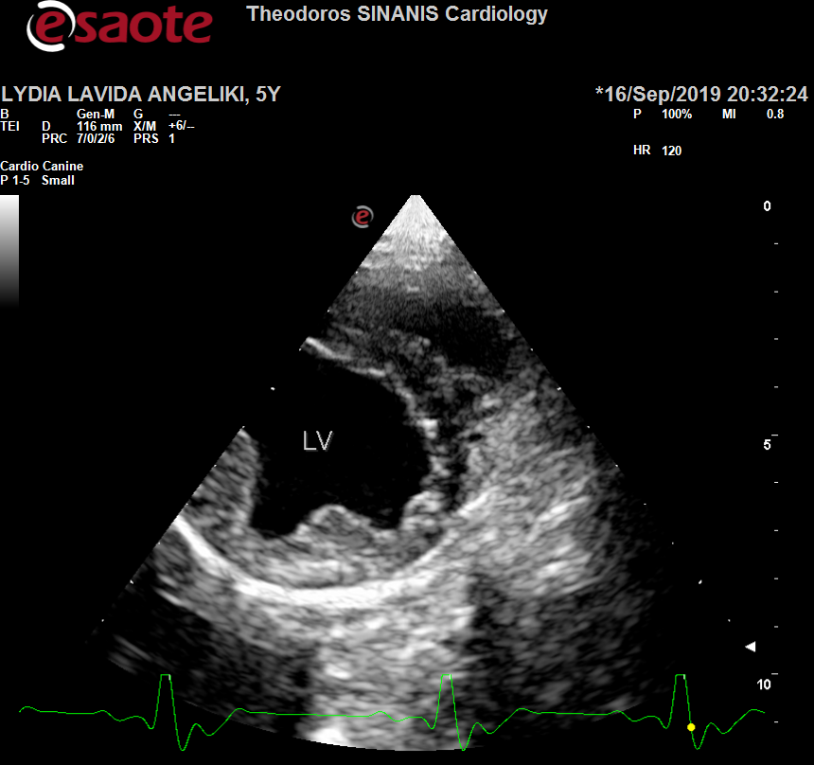 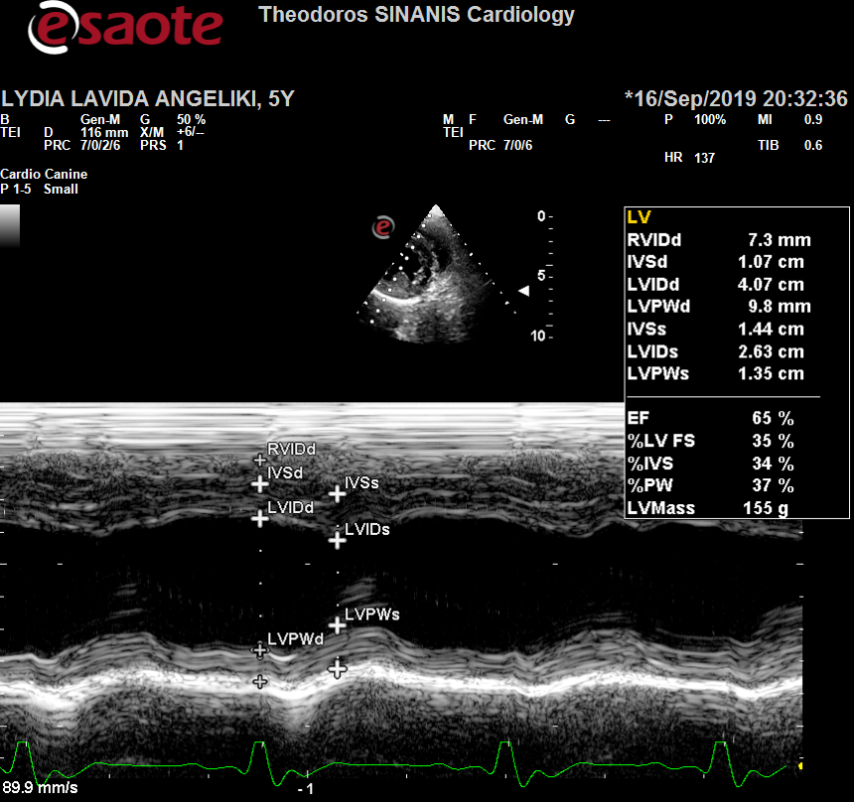

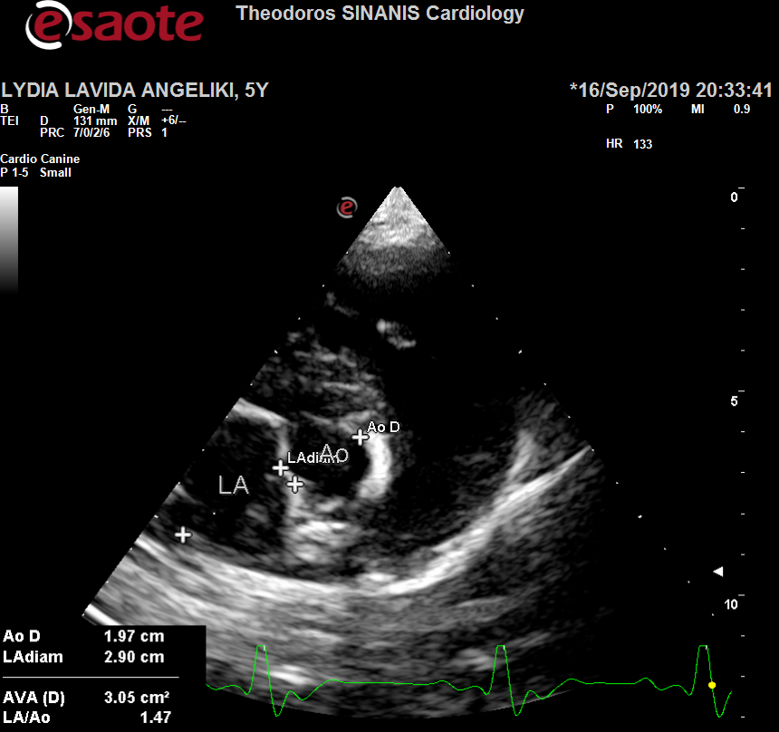 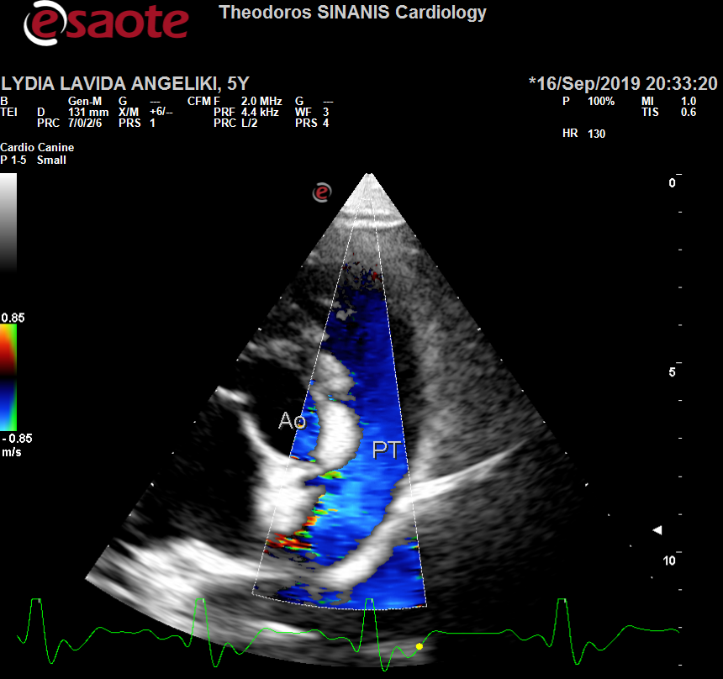

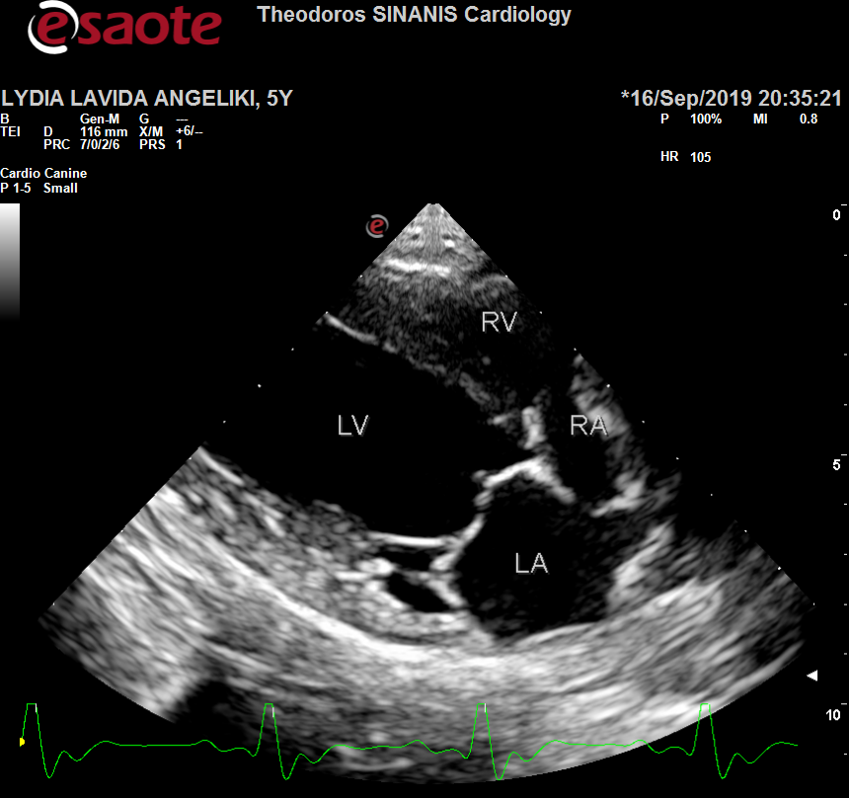 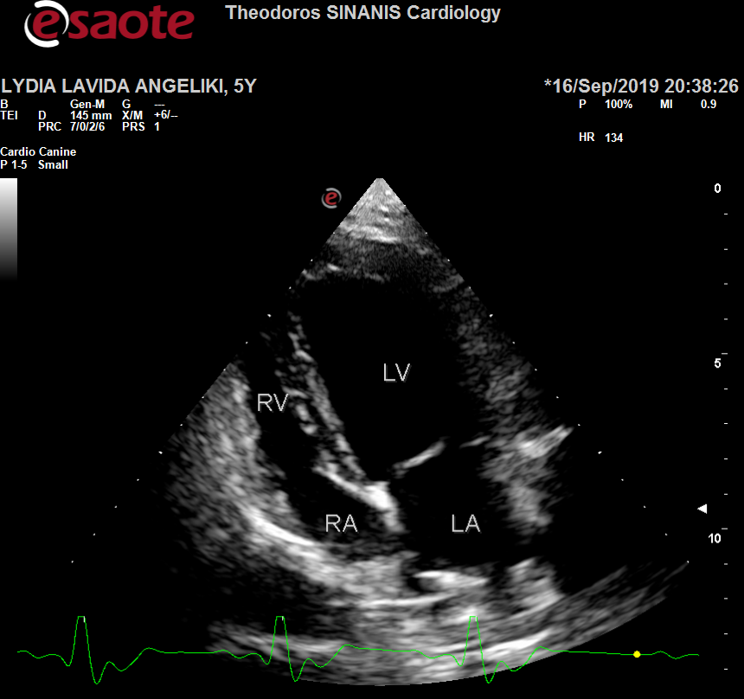

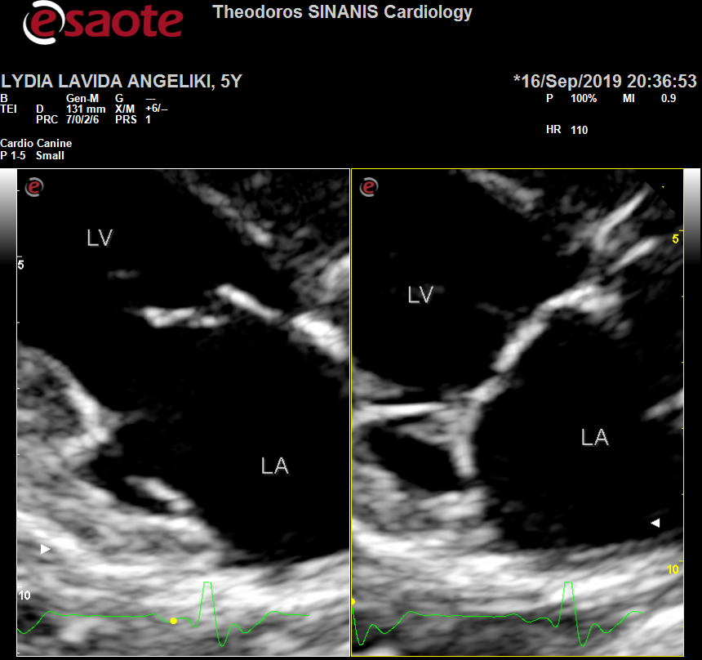 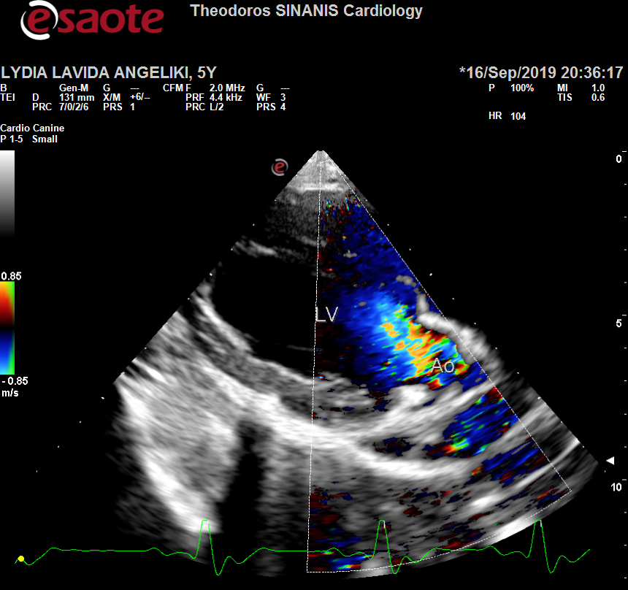

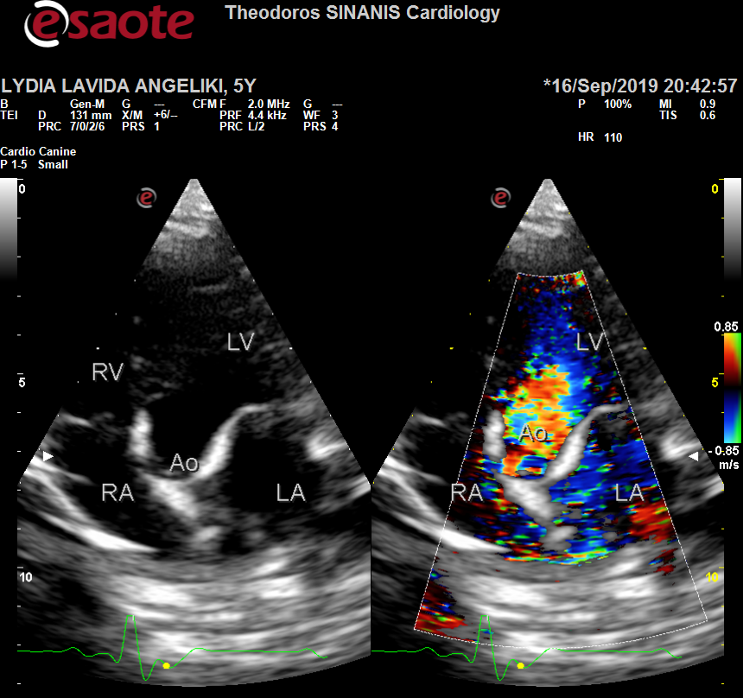 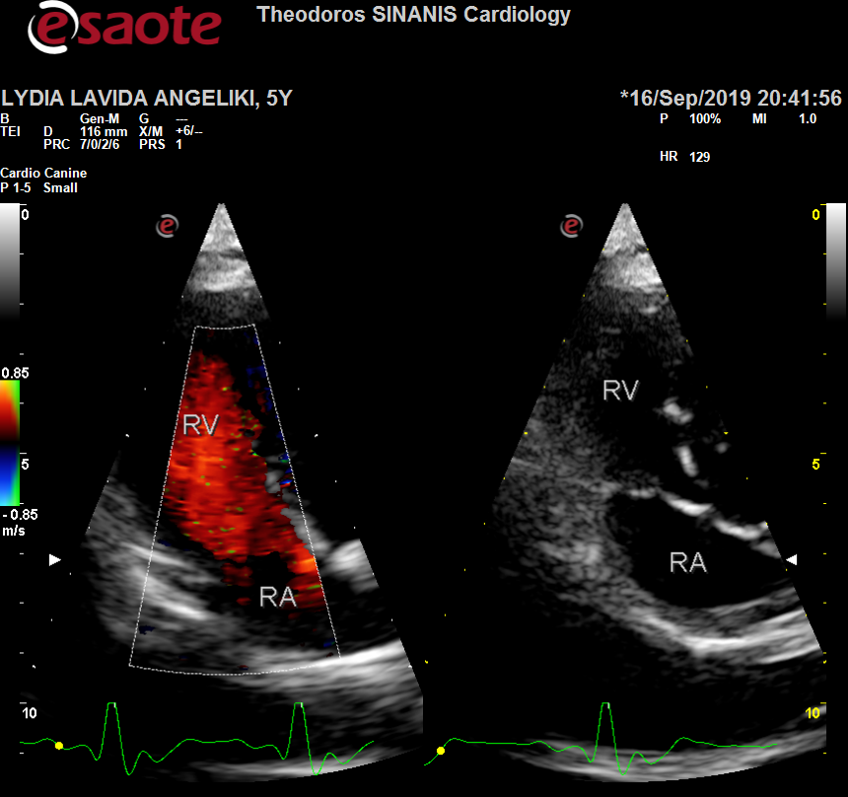

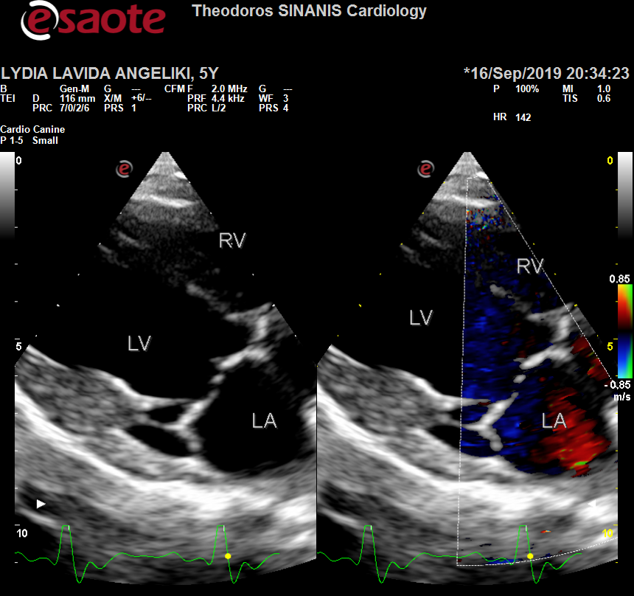 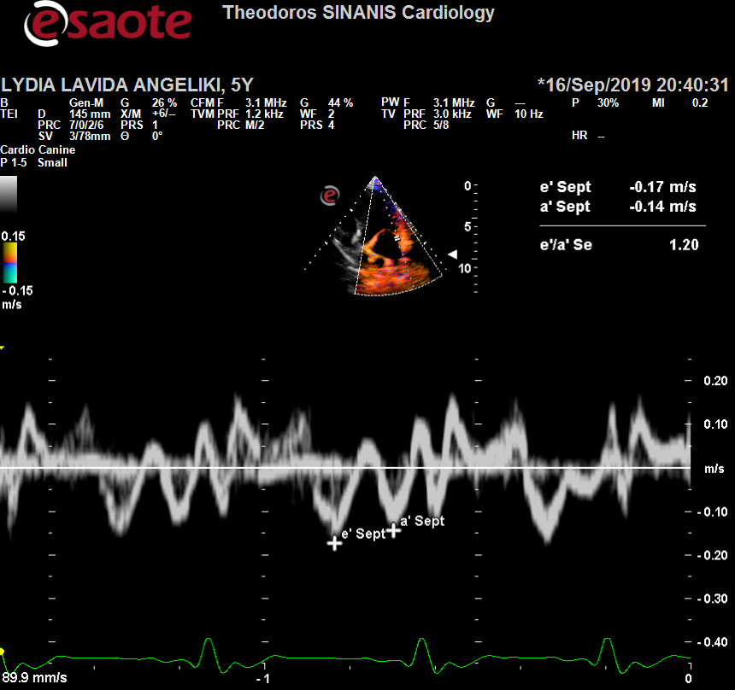Περιγραφή: Περιγραφή: ac387